V 5 – Elektrolyse einer Zinkiodidlösung
Dieser Versuch befasst sich mit der Elektrolyse einer Zinkiodidlösung. Den SuS sollte das Prinzip der Elektrolyse bekannt sein.
Gefahrenstoffe
Zinkiodid |  |  | H: 315-319 |  |  | P: 302+352-305+351+338

Materialien: U-Rohr, Glaswolle, 2 Kohleelektroden, Spannungsquelle, Kabelverbindungen, Stativ
Chemikalien: Zinkiodid, Stärke
Durchführung: Zunächst werden die beiden Schenkel des U-Rohrs getrennt, indem etwas Glaswolle in die Krümmung eingeschoben wird. Nun wird das U-Rohr senkrecht in das Stativ eingespannt und mit einer 0,1M Zinkiodidlösung befüllt. Außerdem wird etwas frisch hergestellte Stärkelösung dazugegeben. Dann wird in jeden Schenkel des U-Rohrs eine Kohleelektrode ein, sodass diese jeweils in die Lösung eintauchen. Als letztes wird eine Spannung von 10 V angelegt.
Beobachtung: An der Kathode bildet sich ein Feststoff und Gasentwicklung findet statt. An der Anode scheidet sich ein dunkler Niederschlag ab.
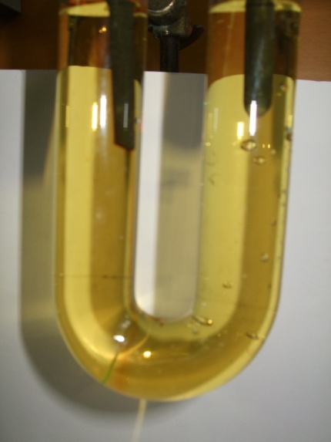
Abb. 4– Abscheidung von Iod an der Anode
Deutung: An der Kathode bildet sich Zink, an der Anode scheidet sich Iod ab.
Oxidation: $2I^{-} → I_{2}+ 2e^{-}$
Reduktion: ${Zn}^{2+}+ 2e^{-}→ Zn$
Redox: ${ Zn}^{2+} +2I^{-}→Zn+ I_{2}$
Entsorgung: Halogenhaltige Abfälle mit Thiosulfatlösung versetzen und über das Abwasser entsorgen.
Literatur: [5] M. Northolz, R. Herbst-Irmer, Skript zum anorganisch-chemischen Grundpraktikum für Lehramtskandidaten, 2010, Universität Göttingen, S. 218f.

